**Wiskunde 1-1**

**Periode 01**

**Oefentoets Week 02**

**Getallen - Rekenen**

Te behalen cijfers = NVT

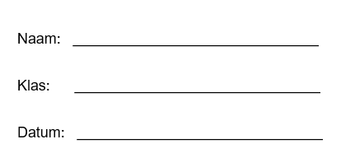

**Opgave 1:**

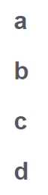**Doe de volgende optellingen en aftrekkingen met de hand.**

**Opgave 2: Bereken de volgende optellingen en aftrekkingen met de hand.**

**Opgave 3: Bereken de volgende optellingen en aftrekkingen met de hand.**

**Opgave 4: Doe de volgende vermenigvuldigingen met de hand.**

**Opgave 5: Doe de volgende delingen met de hand.**

**Opgave 6:** **Doe de volgende vermenigvuldigingen en delingen met de hand.**

